Ланс багийн ИНХ-ын IV хуралдааны мэдээ
Ланс багийн Иргэдийн нийтийн хурлын IV хуралдаан 2017 оны 12-р сарын 01-ны 14.00 цагаас багийн Иргэний танхимд боллоо. Хуралдаанд багийн 800 гаруй өрхийн төлөөлөл 77 иргэн, хурлын дарга Н.Баяржаргал, тэргүүлэгч Н.Мөнх-Өнөр, Д.Бира, О.Отгонбаяр, багийн Засаг дарга Д.Пүрэвдаш, зохион байгуулагч Д.Санжаасүрэн, хэсгийн байцаагч Ш.Отгончулуун оролцлоо. Урилгаар аймгийн цагдаагийн газрын ахлах байцаагч н.Нансалмаа, Зуунмод сумын газрын даамал Т.Пүрэвдулам, дэд бүтэц хариуцсан мэргэжилтэн Б.Батбаяр, “Нутгийн удирдлага- иргэний хяналт” ТББ-ын тэргүүн Д.Бэрцэцэг Зуунмод сумын ЗДТГ-ын хуулийн мэргэжилтэн Г.Цэцгээ,сумын ИТХ-ын төлөөлөгч Д.Оюунгэрэл, Ус цаг уур орчны шинжилгээний газрын төлөөллүүд оролцож иргэдэд мэдээ, мэдээлэл хийж, ажлаа тайлагналаа.
Хуралдаанаар доорхи асуудлуудыг хэлэлцэж, шийдвэр гаргав. Үүнд:
- “Нутгийн удирдлага- иргэний хяналт” ТББ-ын тэргүүн Д.Бэрцэцэг “Захиргааны ерөнхий хуулийг хэрэгжүүлэх үйл явцад иргэний оролцоог хангах нь” төслийн талаар танилцуулга мэдээлэл хийв.
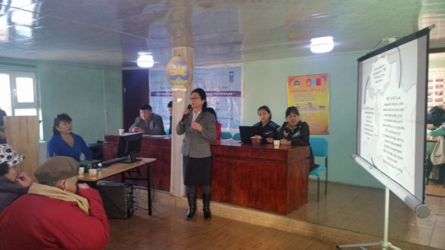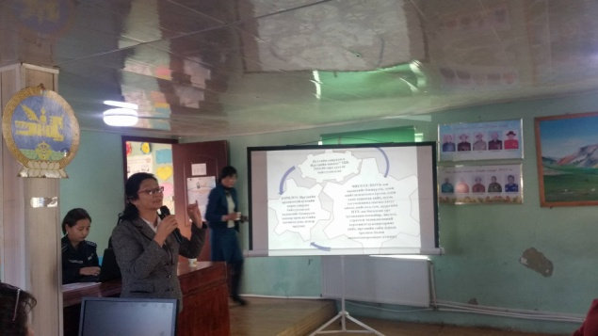
- “Нутгийн удирдлага- иргэний хяналт” ТББ-ын ажилтнуудтай хамтран хог хаягдлын тухай хуулийн шинэчилсэн найруулганд “Айл өрхийн хэрэглээнээс үүсэх энгийн хог хаягдлын үйлчилгээний хураамжийг нэг иргэнээр тооцно.” гэж хуульчлагдсантай холбогдуулан хог хаягдлын хураамжийн өөрчлөлтийн талаар танилцуулж, саналын хуудсаар иргэдийн саналыг авав. Багуудаас авсан саналуудыг нэгтгэн “Нутгийн удирдлага- иргэний хяналт” ТББ-аас холбогдох газруудад уламжлахаар шийдвэрлэв
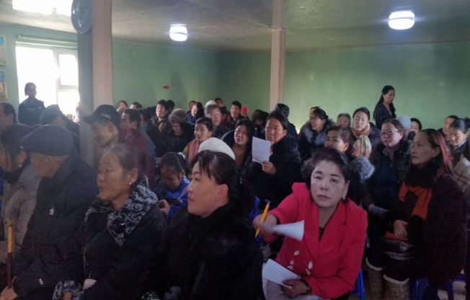
- Багийн Засаг дарга Д.Пүрэвдаш 2017 онд хийж гүйцэтгэж буй ажлын тайлангаа иргэдэд танилцуулж, 2018 онд хийгдэх ажлуудын талаар мэдээлэл өгөв. Багийн Засаг даргын үйл ажиллагааг иргэд хангалттай гэж дүгнэв.
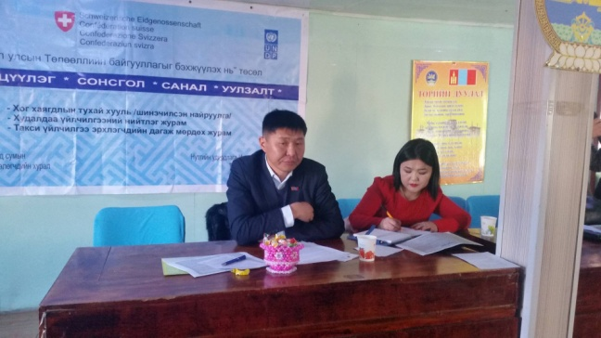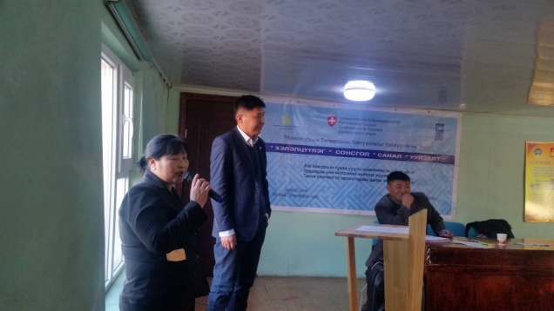

- Зуунмод сумын газрын даамал Т.Пүрэвдулам Зуунмод сумын 2018 оны газар зохион байгуулалтын төлөвлөгөөний төслийг иргэдэд танилцуулж, иргэдээс төлөвлөгөөний төсөлд оруулах саналыг саналын хуудсаар авав.
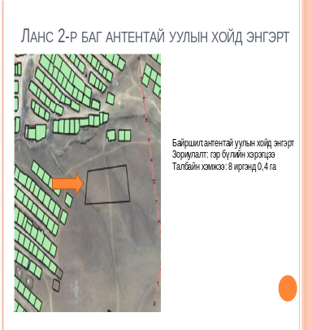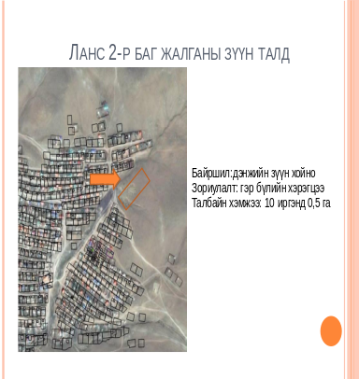

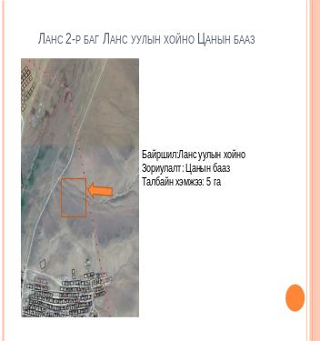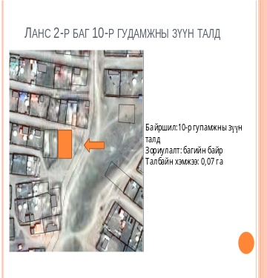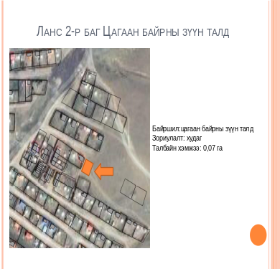

- Багийн байр шинээр баригдах гэж буйтай холбогдуулан Зуунмод сумын 2018 оны газар зохион байгуулалтын төлөвлөгөөний төсөлд 10-р гудамжны зүүн талд 700 м.кв газар төлөвлөж оруулсанд иргэд шүүмжлэлтэй хандсан. Иймээс багийн шинэ байрны байршлын талаар иргэдээс санал авахад 5-н байршилд багийн байраа бариулах хүсэлтэй байгаагаа илэрхийлсэн. Дээрхи 5-н байршлаар иргэдээс саналын хуудсаар санал хураахад Монсуль ШТС-ын урд болон хойно багийн байраа шинээр байгуулах саналууд хамгийн олон санал авсан. Уг асуудлаар ИНХ-ын тогтоол гаргаж, Зуунмод сумын Засаг даргад уламжилж, 2018 оны газар зохион байгуулалтын төлөвлөгөөнд тусгуулахаар шийдвэрлэсэн.
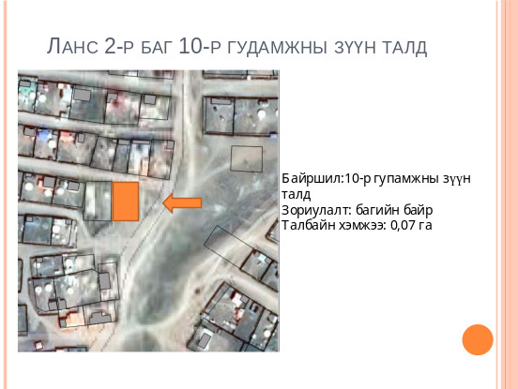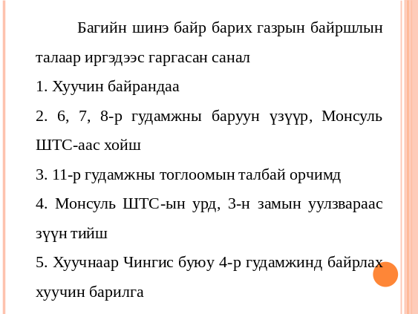

- Хэсгийн байцаагч Ш.Отгончулуун Цагдаа, олон нийтийн ажлын талаархи мэдээлэл хийж, 2017 онд хийсэн ажлын тайлангаа хэлэлцүүлсэн. Багийн иргэд хэсгийн байцаагчийн ажлын үр дүнг хангалттай гэж үнэлсэн.
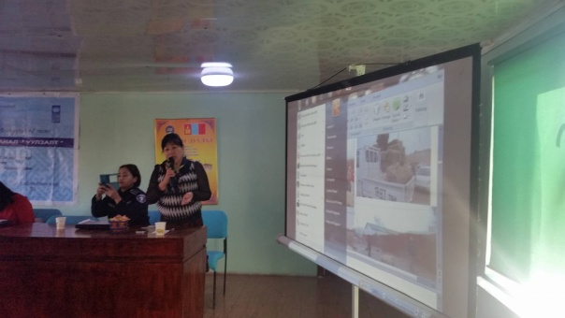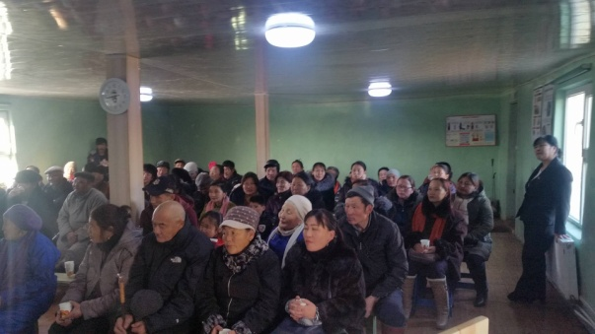
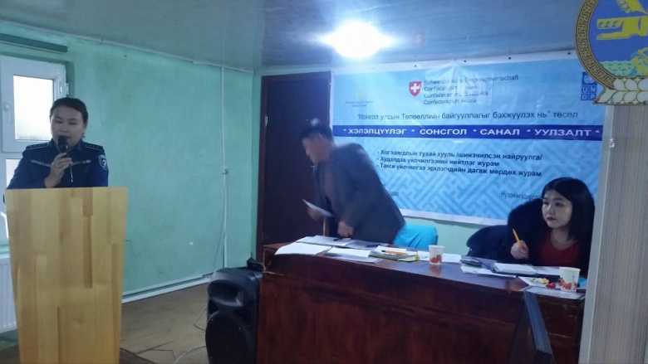
Дээрхи асуудлуудлаас гадна аймгийн цагдаагийн газраас Гэмт хэргээс урьдчилан сэргийлэх ажлын талаар мэдээлэл, аймгийн Ус, цаг уур, орчны шинжилгээний газраас иргэдэд хүйтний улирлын төлөв байдлын талаар танилцуулж, цаг агаарын урьдчилсан мэдээлэл хүргэсэн.

Мэдээг бэлтгэсэн: Ланс багийн зохион байгуулагч Д.Санжаасүрэн.

